NEVEZÉSI LAP

GÖRGEY ARTÚR TÖRTÉNELEMVERSENY

Tisza-parti Általános Iskola
Szeged, 2015. november 6.

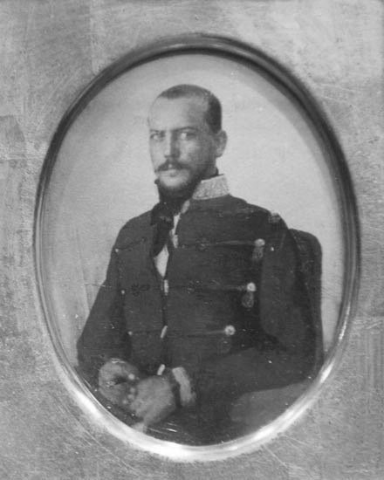

A CSAPAT NEVE: …………………………………………………………

A CSAPAT TAGJAI: 1. ……………………………………………………….

2. ……………………………………………………….

3. ……………………………………………………….

Amennyiben a csapat összetétele megváltozik, jelezzék a regisztrációnál!

FELKÉSZÍTŐ TANÁR: …………..……………………………………………

ELÉRHETŐSÉGE: telefonszám: ………………………..…….…………...

e-mail cím: ……………………………………………

ISKOLA NEVE: …………………………………………………………………

ISKOLA CÍME: ………………………………………………………………….

A nevezési lapot kérjük olvashatóan, nyomtatott nagybetűkkel kitölteni.

